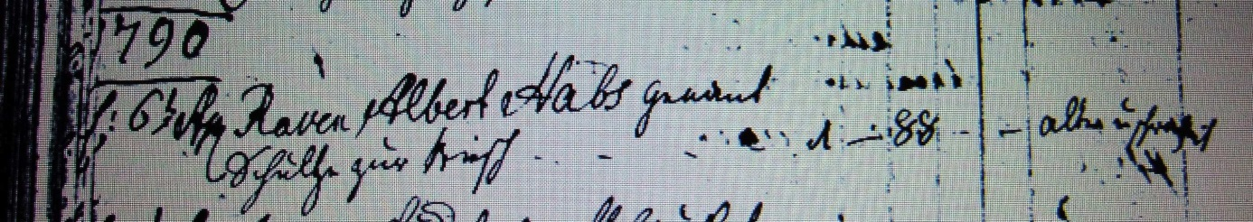

Kirchenbuch Herringen 1790; ARCHION-Bild 174 in „Beerdigungen 1783 – 1808“
Abschrift:
„ 1790 d. 6ten April Raven Albert Habs genannt Schulze zur Wiesch,.., Alter 88, Todesursache Altersschwäche“.

